На каком языке говорят малыши
Работа австралийского педиатра Присциллы Данстен по изучению звуков, которыми общаются с миром дети в возрасте от 0 до 4 месяцев, продолжалась свыше 20 лет и в результате сложилась интересная картина. Дело в том, что по ее мнению, до 4 месяцев звуки ребёнка больше выражают его желание именно установить контакт для общения, а до этого возраста — они сигнализируют о каких-то его физических потребностях.
И вот в какой словарь можно объединить наиболее распространённые звуки.
«Словарик» основных звуков:
«Ня» («не») — «Хочу есть!» Такой звук получается, когда ребенок прижимает язычок к небу, и порожден сосательным рефлексом.
«Э-э» («эи») — «Сейчас срыгну!» Этот звук образуется, когда из пищевода начинает выходить воздух, а ребенок пытается рефлекторно его вытолкнуть.
«Ау» («оу», «оы») — «Хочу спать, устал!» Складывая губы трубочкой, то есть при первых признаках зевоты, малыш издает такой «звук усталости».
«Хе» — «Мне некомфортно!» Неприятные тактильные ощущения заставляют ребенка двигаться, болтать ручками и ножками. А когда при этом приоткрыт рот, получаются именно такие звуки.
«Иэо» («иэу») — болит живот, газы. Напрягая животик и стараясь избавиться от боли, ребенок выдыхает, звуки искажаются, и получается жалобный стон.
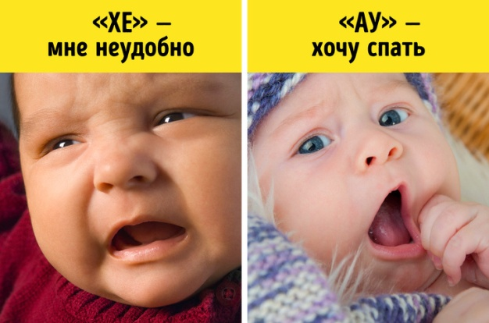
Педиатры советуют разговаривать с малышом как можно чаще, объясняя и показывая ему все вокруг, даже если кажется, что он пока ничего не понимает. Это поможет ему быстрее начать общаться с близкими с помощью своих индивидуальных звуков и жестов и лучше развиваться. Желаем вам взаимопонимания!

Интернет ресурс: Служба ранней помощи

